Практическая работа №1
Выполнено студентом группы 3ИСП11-44 Арчаковой Е.С.
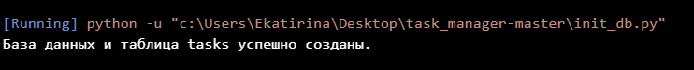
Контрольные вопросы:
1. Что будет, если убрать `conn.commit()`?
Изменения не сохранятся. База данных «забудет» всё, что вы сделали, как только программа закроется. Таблица не создастся.

2. Чем отличается connection от cursor? Зачем нужны оба?
`conn` (соединение) — это как провод, который соединяет ваш Python с файлом базы данных. Он нужен, чтобы вообще была связь. И он отвечает за сохранение (`commit`).
`cursor` (курсор) — это как рука, которая тянется по этому проводу и делает конкретную работу: пишет запросы (`execute`) и забирает ответы (`fetchall`).
Проще говоря: Соединение (`conn`) — это дверь в комнату. Курсор (`cursor`) — это вы, когда заходите в эту дверь и что-то берете.

3. Почему id INTEGER PRIMARY KEY заполняется автоматически, хотя мы не передаём значение?
В SQLite есть встроенное правило: если написать `INTEGER PRIMARY KEY`, база сама понимает, что это счетчик. Она автоматически ставит 1, 2, 3... для каждой новой строки. Вам не нужно об этом думать, база делает это за вас.

4. Что делает DEFAULT 'new' в определении колонки status?
Это запасной вариант. Если вы добавляете задачу и забыли указать статус, база сама подставит слово `'new'`. Вам не нужно писать это слово в коде каждый раз.

5. Где физически на диске лежат данные таблицы tasks?
В одном обычном файле `app.db`, который находится в папке с проектом .

